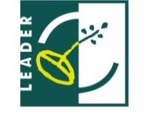
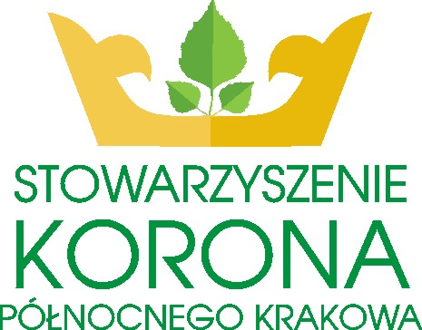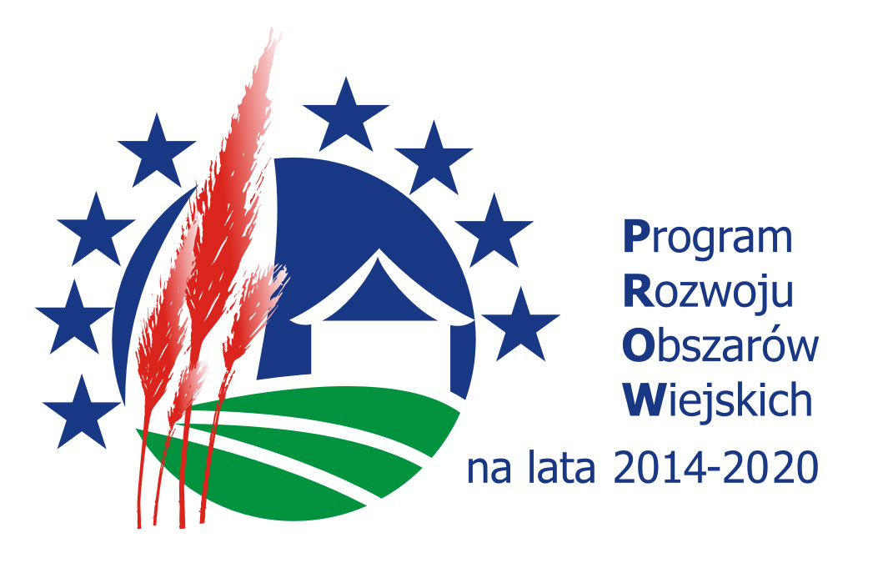

Nabór nr 1/2019
Lokalna Grupa Działania Stowarzyszenie Korona Północnego Krakowa
działająca na terenie gmin: Igołomia-Wawrzeńczyce, Kocmyrzów- Luborzyca, Michałowice, Wielka Wieś, Zielonki

informuje o możliwości składania wniosków o przyznanie pomocy na operacje z zakresu: rozwoju przedsiębiorczości na obszarze wiejskim objętym strategią rozwoju lokalnego kierowanego przez społeczność zwaną dalej „LSR”, przez:

a) tworzenie lub rozwój inkubatorów przetwórstwa lokalnego produktów rolnych będących przedsiębiorstwami spożywczymi w rozumieniu art. 3 pkt 2 rozporządzenia (WE) nr 178/2002 Parlamentu Europejskiego i Rady z dnia 28 stycznia 2002 r. ustanawiającego ogólne zasady i wymagania prawa żywnościowego, powołującego Europejski Urząd ds. Bezpieczeństwa Żywności oraz ustanawiającego procedury w zakresie bezpieczeństwa żywności (Dz. Urz. WE L 31 z 01.02.2002, str. 1, z późn. zm.) – Dz. Urz. UE Polskie wydanie specjalne, rozdz. 15, t. 6, str. 463, z późn. zm.), w których jest wykonywana działalność w zakresie produkcji, przetwarzania lub dystrybucji żywności pochodzenia roślinnego lub zwierzęcego lub wprowadzania tej żywności na rynek, przy czym podstawą działalności wykonywanej w tym inkubatorze jest przetwarzanie żywności - w tym podnoszenie kompetencji osób realizujących operacje w tym zakresie.

w ramach poddziałania „Wsparcie na wdrażanie operacji w ramach strategii rozwoju lokalnego kierowanego przez społeczność”,
objętego Programem Rozwoju Obszarów Wiejskich
na lata 2014-2020 z udziałem środków Europejskiego Funduszu Rolnego na rzecz Rozwoju Obszarów Wiejskich

Wsparcie udzielane jest w formie: refundacji.

Wnioski o przyznanie pomocy można składać w terminie:
od 07.01.2019 do 21.01.2019

Wnioski należy składać bezpośrednio w siedzibie Lokalnej Grupy Działania Stowarzyszenie Korona Północnego Krakowa miejscowość: ul. Jana Długosza 36, 32-091 Raciborowice w godz. od 7.30 do 15.30.
Zakres tematyczny operacji:
Przedsięwzięcie: Inkubator lokalnego przetwórstwa (centrum przetwórstwa lokalnego) wraz z promocją produktów i usług

Wskaźnik: Liczba centrów przetwórstwa lokalnego.
Warunki udzielenia wsparcia:
1.Złożenie kompletu wymaganej dokumentacji w miejscu i terminie podanym
w ogłoszeniu.
2.Zgodność operacji ze Strategią Rozwoju Lokalnego kierowanego przez społeczność (LSR).
3.Zgodność operacji z lokalnymi kryteriami wyboru operacji, oraz uzyskanie minimalnej liczby punktów.
4.Zgodność operacji z warunkami przyznania pomocy określonymi w PROW na lata 2014-2020.
Kryteria wyboru operacji:
Lokalne kryteria wyboru operacji znajdują się na stronie LGD – www.koronakrakowa.pl oraz w wersji papierowej w Biurze LGD.
Minimalna liczba punktów, której uzyskanie jest warunkiem wyboru operacji wynosi: 50% z możliwej do uzyskania maksymalnej liczby punktów tj. 6.
Formularz wniosku o przyznanie pomocy, wniosku o płatność oraz projekt umowy
o udzielenie wsparcia dostępne są na stronie internetowej Urzędu Marszałkowskiego Województwa Małopolskiego - www.prow.malopolska.pl
Formularz wniosku o udzielenie wsparcia, formularz wniosku o płatność, formularz umowy o udzielenie wsparcia, LSR, kryteria wyboru operacji są udostępnione na stronie: Lokalnej Grupy Działania oraz do wglądu w Biurze Lokalnej Grupy Działania Stowarzyszenie Korona Północnego Krakowa miejscowość: ul. Jana Długosza 36, 32-091 Raciborowice w godz. od 7.30 do 15.30
Wysokość dostępnych środków w ramach naboru wynosi 450 000,00 zł.
1 beneficjent może otrzymać pomoc w wysokości 450 000,00 zł.
Intensywność pomocy na jedną operację wynosi:
a) 63,63% kosztów kwalifikowalnych – w przypadku jednostki sektora finansów publicznych,
b) 70% kosztów kwalifikowalnych – w przypadku podmiotu wykonującego działalność gospodarczą, do której stosuje się przepisy ustawy z dnia 2 lipca 2004 r.
o swobodzie działalności gospodarczej,
c) 100% – w przypadku pozostałych podmiotów.
Wykaz dokumentów niezbędnych do wyboru projektów:
- Wniosek w wersji papierowej wraz z wymaganymi załącznikami- 2 komplety
- Wniosek w wersji elektronicznej zapisany w formatach EXEL, biznesplan zapisany w formacie WORD
- Oświadczenie o złożeniu tożsamej wersji papierowej i elektronicznej wniosku o przyznanie pomocy
- Oświadczenie wnioskodawcy o wyrażeniu zgody na przetwarzanie danych osobowych

Wszelkie informacje niezbędne dla prawidłowego wypełnienia wniosków udzielane są w Biurze Lokalnej Grupy Działania Stowarzyszenie Korona Północnego Krakowa oraz pod numerem tel. 12 346 43 12, 664 067 821 w godz. od 7.30 do 15.30

